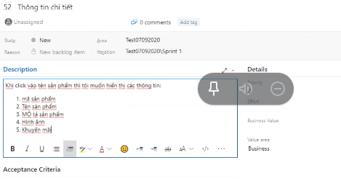

1. Database:

1.1. API Supermarket: bao gồm quá trình thu thập từ hệ thông siêu thị và auto update cho hệ thống ứng dụng

1.2. Data Customer:

1.3. Employese System Data:   
2. Link :

2.1. Customer:

2.2 Super market:

3. Phát triển ứng dụng:

3.1. Giao diện người dùng:

3.1.1. Trang chủ giới thiệu dịch vụ

3.1.2 Liên hệ:

1.4.1 Hot Line: 0899471885

1.4.2 CS: 161121521127@due.udn.vn

3.1.3 Hợp tác:

3.1.4 Tuyển dụng:

3.1.5 Log in:

3.1.5.1 Log in

3.1.5.1.1 Giỏ hàng

3.1.5.1.2 Ví voucher

3.1.5.1.3 Thông báo từ hệ thống

3.1.5.1.4 Tin nhắn

3.1.5.1.5 Profile khách hàng

3.1.5.2 Đăng ký thành viên: Dev tự thiết kế với Lập trình CSDL

3.1.6 Tìm kiếm:

3.1.6.1 Lọc (theo danh mục sản phẩm)

3.1.6.2 Theo từ khóa

3.1.7 Gợi ý cho bạn:

1.7.1 Hot sale:

1.7.2 Rau củ, Đậu, Trái cây:

1.7.3 Cá, thịt, trứng:

1.7.4 Đồ dùng chế biến sẵn:

1.7.5 Thực phẩm đóng hộp:

1.7.6 Dầu ăn, gia vị:

1.7.7 Thực phẩm đông lạnh:

1.7.8 Bánh kẹo

1.7.9 Đồ uống

1.7.10 Baby care (tã sữa bột)

1.7.11 Hóa phẩm

1.7.12 Văn phòng phẩm, đồ chơi, thú cưng

1.7.13 Đời sống

1.7.14 Thời trang

3.2. Giao diện quản trị:

Bla bla (Dev tự tìm hiểu)

Quản lý hàng hóa

Quản lý kho

Quản lý đơn hàng

Quản lý nhân sự

Báo cáo chi tiết

Kiểm soát  và chăm sóc khách hàng hậu mãi

4. Kiểm tra:

4.1 Testing:

4.2 Kiếm tra chức năng xuyên suốt dự án

5. vận hành:

5.1 Mỗi siêu thị sẽ được cấp phát gần đó từ 3-5 nhân viên giao hàng, khi có đơn sau 10” sẽ thực hiện ngay

6. Thanh toán:

- Nguồn thu dự án:

+ Từ siêu thị: 20% lợi nhuận từ sản phẩm

+ Từ khách hàng: Tính theo số km mỗi km 3.000 VNĐ, ít nhất 10.000 VNĐ

- Khách hàng thanh toán đơn hàng:

+ Tiền mặt:

+ Internet Banking:

7. yêu cầu team dev:

- Phần mềm cần có giao diện đơn giản, dễ sử dụng cho cả nhà quản lý và nhân viên

- Khả năng xử lý dữ liệu một cách nhanh chóng, chính xác.

- Hệ thống dễ dàng kiểm soát, chỉnh sửa và nâng cấp theo đặc thù từng loại cửa hàng, doanh nghiệp.

- Phần mềm cần được kết nối và thích nghi với nhiều phương tiện, nền tảng, phần mềm khác

- Có thể kết xuất nhiều báo cáo quản trị, hỗ trợ lãnh đạo trong việc theo dõi, đánh giá và đưa ra quyết định chiến lược.

- Dịch vụ hỗ trợ tận tình, chuyên nghiệp từ nhà cung cấp phần mềm.

- Bên cạnh đó, phần mềm quản lý bán hàng thường cần được tích hợp với **phần mềm ERP** để việc quản lý doanh nghiệp được đồng bộ và thống nhất.